Espacio interinstitucional de participación ciudadana

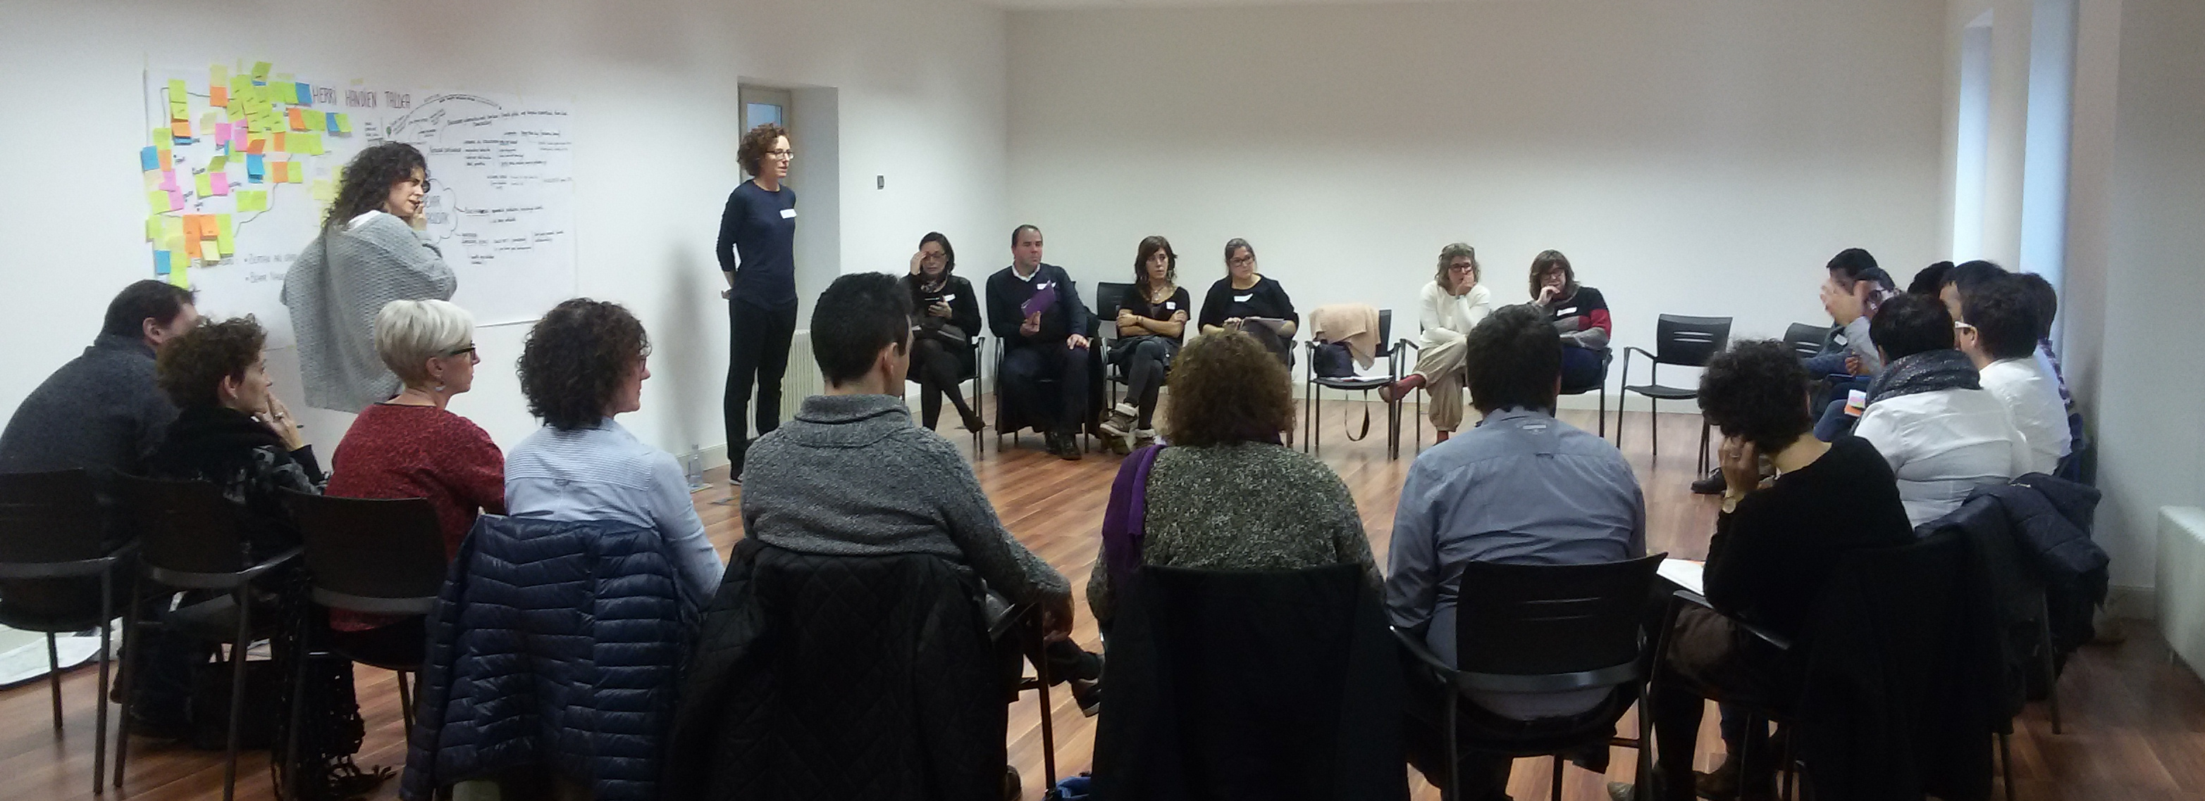
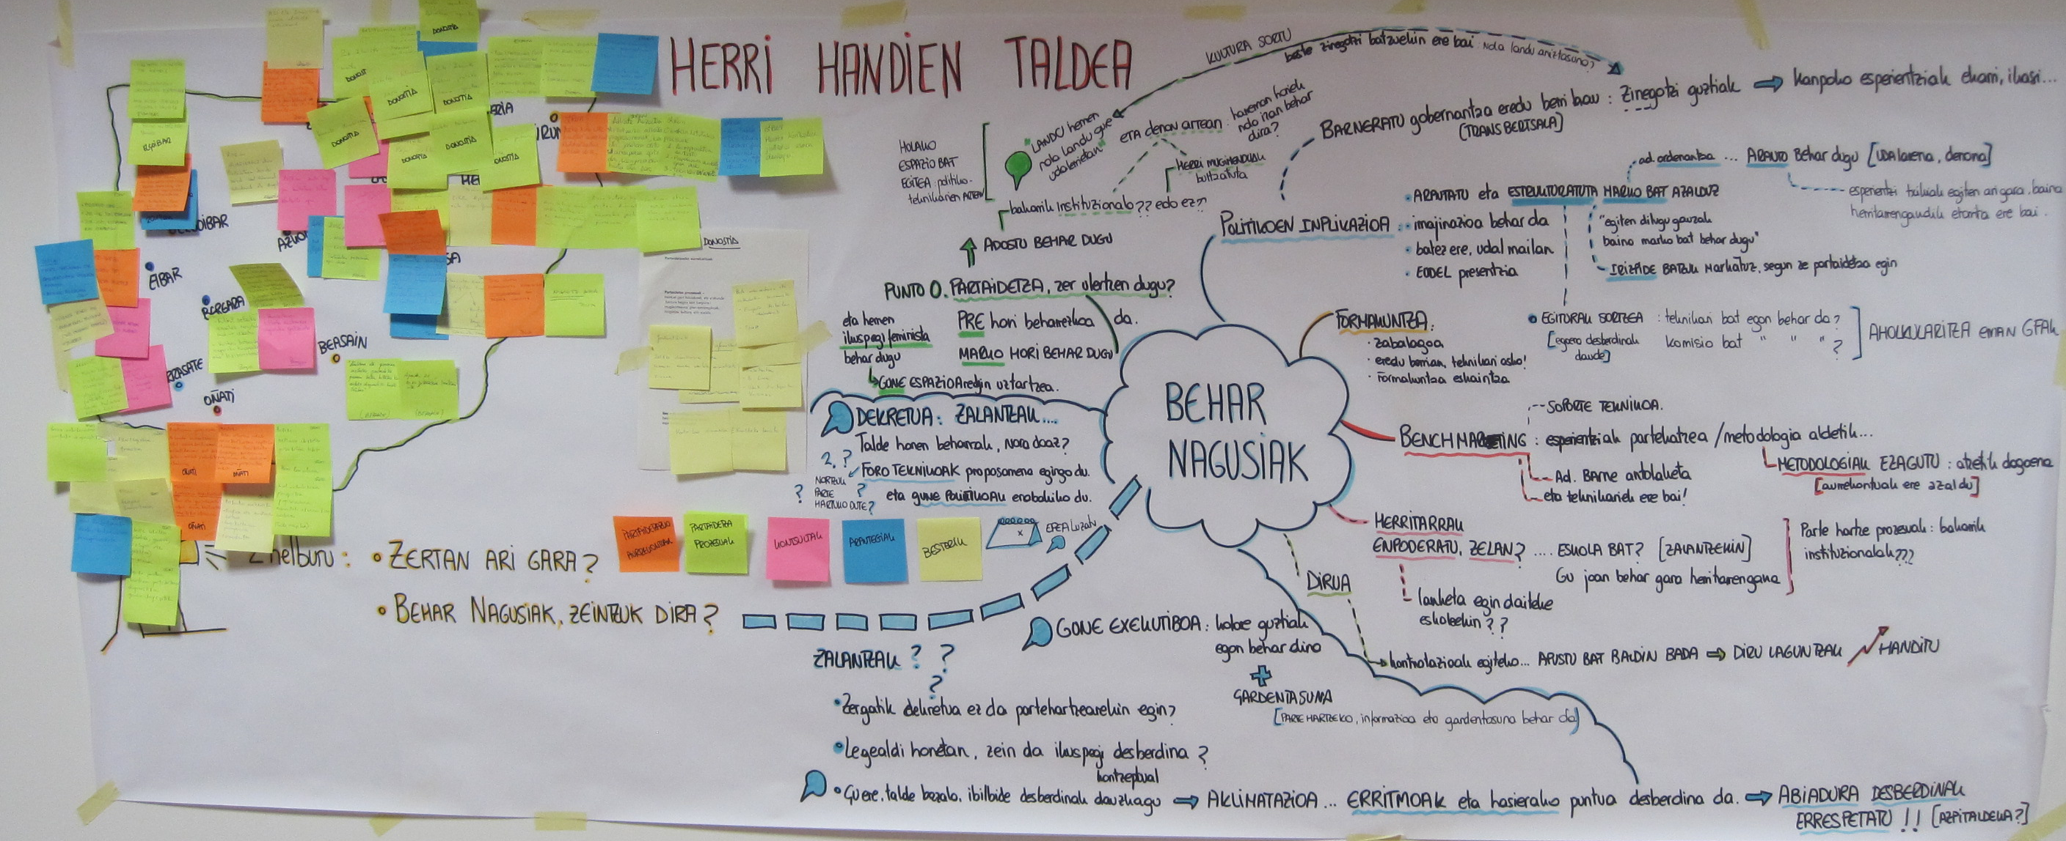

Informe sobre las conclusiones y claves principales del taller de grandes poblaciones

En Donostia-San Sebastián, a 28 de noviembre de 2016

El 28 de noviembre de 2016, convocada por la Diputación Foral de Gipuzkoa, se llevó a cabo en Donostia la primera sesión del espacio interinstitucional de participación ciudadana.

Conforme al programa de la jornada, y tras la presentación inicial, se realizaron talleres simultáneos por tamaño de población.

En el presente informe se recogen los resultados principales del taller de grandes poblaciones, en base al esquema siguiente:

- Participantes
- Objetivos
- Resultados: claves y conclusiones principales

1. Participantes

En el taller de grandes poblaciones de más de 10.000 habitantes participaron en total representantes de 14 ayuntamientos. Se trata en concreto de las siguientes personas:

- Arrasate: Ander Garay (concejal) y Amaia Gorrotxategi (técnica)
- Azkoitia: Ana Azkoitia (concejala)
- Beasain: Elixabete Manterola (técnica)
- Bergara: Nagore Narbaiza (técnica)
- Donostia: Duñike Arrizabalaga (concejala) y Amaia Agirreolea (técnica)
- Eibar: Pedro Irusta (técnico)
- Elgoibar: Andrea Arriola (concejala) y Ainhoa Etxezarreta (técnica)
- Errenteria: Eñaut Gracia (concejal)
- Hernani: Mertxe Gomez (técnica)
- Irun: Isabel Calvo (técnica)
- Lasarte: Lourdes Acebedo (concejala) y Xabier Arozena (técnico)
- Oñati: Nerea Zubia (concejala) y Onintza Andres (técnica)
- Tolosa: Joseba Ormazabal (concejal) y Garikoitz Lekuona (técnico)
- Zarautz: Nekane Iribar (concejala) y Nerea Ollokiegi (técnica)

¡Muchas gracias a todas y todos! Porque gracias a vuestra participación y vuestras opiniones hemos compartido una reflexión y un trabajo valiosos, contando con la aportación que nos puede hacer en el ámbito de la participación el espacio interinstitucional.

2. Objetivos
- Completar un mapa donde se recojan las acciones que se están realizando en la actualidad en el ámbito de la participación ciudadana en municipios de más de 10.000 habitantes.
- Teniendo en cuenta los propósitos y proyectos que tienen entre manos los ayuntamientos actualmente, identificar las necesidades de los mismos en el ámbito de la participación ciudadana a las que puede responder el Espacio Interinstitucional. <}88{>Teniendo en cuenta los propósitos y proyectos que tienen los ayuntamientos entre manos actualmente, identificar las necesidades de los mismos en el ámbito de la participación ciudadana a las que puede responder el espacio interinstitucional. <0}
Los 3 talleres que se realizaron de manera simultánea según el tamaño de las poblaciones –pequeño, mediano y grande– se plantearon con 2 objetivos principales. En concreto, en este grupo:

Porque ello será de ayuda para la definición de la planificación el próximo año del espacio interinstitucional, conforme al procedimiento definido para ello.

Veamos a continuación el resultado obtenido para cada punto en la tarea realizada por el grupo de grandes poblaciones.

3. Resultados

1. Mapa actual
¿Qué se está haciendo actualmente respecto a la participación ciudadana?

Se pidió a cada municipio que concretara los proyectos que tiene entre manos, divididos en las siguientes 5 categorías:
- Presupuestos participativos.
- Procesos de participación –asociados a diferentes temas, y tanto de cara al interior como al exterior de la institución–.
- Consultas/encuestas.
- Ordenanzas/reglamentos.
- Otros –categoría abierta, para recoger experiencias que no tienen cabida en las demás categorías–.
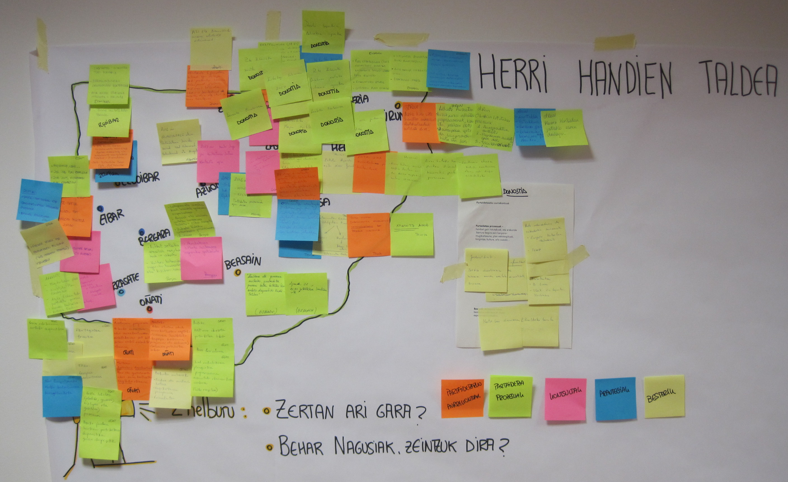
Los detalles del mapa actual, que hemos completado tras reunir y unificar todas las aportaciones, son los siguientes, punto por punto:

a. Presupuestos participativos

- Eibar:
- [Propósito] Proyecto de desarrollo de un proceso de participación en 2017
- Donostia:
- Para completar la organización de resultados de los ejercicios realizados en años anteriores y comenzar con una nueva tarea en 2017, de cara al presupuesto de 2018.
- Hernani:
- Presupuestos municipales participativos de 2017.
- Irun:
- Estos últimos 3 años se han organizado presupuestos participativos.
- Oñati:
- [Aún sin comenzar]: a través de la participación, evaluación de las iniciativas (perspectiva territorial –Programa Auzotasuna– y general) para la intervención en los presupuestos municipales en los últimos años.
- Iniciativa para acordar cómo se va a utilizar una parte del total del presupuesto municipal en 16 barrios rurales.
- “Arazerixan Aurrekontuekin”: iniciativa para la intervención de niñas y niños y adolescentes en los presupuestos municipales.
- [Aún sin comenzar]: evaluación a través de la participación de las iniciativas (perspectiva territorial -Programa Auzotasuna- y general) para la intervención en los presupuestos municipales en los últimos años.

- Tolosa:
- Entendido como una de las consecuencias del modelo de gobernanza anual.
- Zarautz:
- Hemos realizado reuniones en 5 espacios para completar los presupuestos de 2017; se han colocado 6 buzones para recoger las aportaciones; así como una dirección de correo electrónico. Ahora se ha estudiado lo recogido y se hará la devolución a la ciudadanía.

b. Procesos de participación
- Azkoitia:
- Se han realizado procesos de participación en urbanismo y cultura.
- Arrasate:
- Plan de movilidad.
- Pla estratégico de deportes.
- Proceso de participación para la reforma del mercado.
- Consejo de niños y niñas.
- Edificio Kulturala.
- Beasain:
- A través de un proceso participativo, diagnóstico cualitativo del ámbito deportivo, unido al euskera y al género.
- Agencia Local 21, elaboración hasta el año 2030.
- Bergara:
- Proceso para acordar dónde se colocarán y cómo serán las gradas del campo de fútbol.
- Reflexión sobre la Comisión de Cultura y renovación.
- Reflexión sobre el espacio deportivo-de ocio del barrio de Labegaraieta.
- Mejora de la relación - conocimiento mutuo entre los barrios y el ayuntamiento.
- Diseño del proceso de urbanización de la calle Zubieta.
- Donostia:
- Estrategia Clima 2050.
- Proyecto sobre el Urumea.
- Ruido en la Parte Vieja.
- Mirador de Herrera.
- Plan de Emergencias de Igeldo.
- Recorrido del parque de Cristina Enea.
- Sistema de recogida de residuos de la Parte Vieja.

- Donostia:
- Donostia Lagunkoia/San Sebastián amigable, dirigido a personas mayores.
- Travesía de Loiola.
- Mapa crítico de Donostia.
- Gaztematika (18-30).
- Reuniones para diseñar el servicio OTA, buzón y e-mail.
- De cara al interior de la institución: grupos de coordinación semanales en la nueva organización. Y mesas sectoriales: Urbanismo, Euskera, 3ª edad.
- Eibar:
- Urbanismo, obras,…
- Plan estratégico 2016-2025.
- Plan estratégico del Euskera 2016-2025.
- Elgoibar:
- De cara al interior: nueva organización interna.
- Bienestar: mesa de inserción social.
- En igualdad: consejo de mujeres.
- Edificio Aita Agirre, urbanismo+cultura: proceso y dinamización para el diseño del espacio y la identificación de necesidades.
- [Propósito para 2017]: realización del plan de participación.
- Errenteria:
- Proyectos de urbanismo con las asociaciones de vecinos.
- Juntas de vecinos decisorias.
- Mapa de ruido.
- En ejecución el Plan Estratégico; existe una comisión ciudadana para el seguimiento.
- Casa de las mujeres.
- Plan estratégico de la juventud.
- Hernani:
- Casa de las mujeres, para acordar cómo queremos que sea.
- Proceso de participación con niñas y niños para diseñar el parque de un barrio.
- Se está elaborando con las y los vecinos de un barrio el diseño de un espacio de vecinos.
- Irun:
- El alcalde en los barrios: el alcalde recoge barrio por barrio propuestas, quejas, etcétera. A continuación, se realiza un seguimiento, tras establecer los compromisos.
- Procesos relacionados con obras: (1) presentación del presupuesto; (2) apertura del plazo para la presentación de propuestas; (3) análisis de las y los técnicos.
- [Propósito]: Tenemos el propósito de poner en marcha un consejo de niñas y niños.

- Oñati:
- Proceso en torno a los locales para la juventud –con propietarios, padres y madres, vecinos y juventud–.
- Diagnóstico sobre la participación ciudadana en las fiestas del pueblo, desde la perspectiva de género.
- Proceso de participación en el diagnóstico sobre la violencia de género.
- Propuesta de planificación de las instalaciones deportivas, según los escenarios económicos (grupo promotor).
- Herri curriculuma.
- [Aún sin comenzar]: Redacción del PGOU, a través de la participación.
- Tolosa:
- Proceso de participación dirigido a la elaboración y decisión del presupuesto del que disponen en el barrio de Amarotz, así como los equipamientos y dotaciones, y que finalizará con una encuesta.

c. Consultas/encuestas

- Azkoitia:
- [Propósito] En 2017 se pretende hacer una consulta en algún tema concreto.
- Arrasate:
- Murales.
- Proyectos de urbanización: Makatzena; Muxibar.
- Árboles.
- Bergara:
- Encuesta sobre el sistema de recogida de residuos.
- Donostia:
- Nuevo reglamento de consultas populares.
- Uso de instalaciones municipales para realizar corridas de toros.
- Proceso de consulta sobre los semilleros de Ulia.
- Lasarte:
- Se han realizado consultas sobre diversas materias.

d. Reglamentos

- Azkoitia:
- Contamos con una ordenanza de 2007 aproximadamente. La tenemos que adaptar.
- Donostia:
- Nuevo reglamento de consultas populares.
- Eibar:
- [Propósito para 2017] Borrador de la ordenanza de participación y transparencia. Comisión asesora.
- Elgoibar:
- Contamos con una ordenanza de participación desde el año 2014.
- Errenteria:
- Estamos trabajando en la modificación del Reglamento Orgánico Municipal, para llenar de contenido la participación.
- Refundación del Consejo Asesor de Urbanismo.
- Proceso de inclusión de un técnico o una técnica de participación.
- Irun:
- Formación de un grupo de trabajo. Decidir la estructura. Desarrollo de la norma. A la espera de nuevos pasos que se den con la nueva ley del Gobierno.
- Lasarte:
- Se elaboró un borrador del reglamento de ordenanzas, pero al publicarse la Ley de Instituciones Locales se acordó su revisión. Examen con todos los partidos. Posteriormente, participación ciudadana.
- Oñati:
- Reestructuración del Consejo Asesor para la planificación municipal.
- Tolosa:
Adaptando la organización interna. Institucionalizando foros/espacios.

e. Otros, asociados a la participación

- Azkoitia:
- En 2016, con GLOBERNANCE. Sesiones sobre participación del Gobierno Municipal, técnicos y concejales.
- Donostia:
- Jornadas: Foro Global sobre Democracia Directa 2016.
- Relaciones con otras administraciones e instituciones: Consejo Europeo – incubadoras, FEMP.
- Dinámicas de cesión de locales municipales a entidades populares: para la coordinación de la mesa municipal.
- Dinamización de los consejos.
- Distrito Este.
- Subvenciones: adiestramiento; 2 líneas; coordinación de las subvenciones municipales.
- Varias reuniones informativas: Txomin-Enea; proyectos de normativas; Amianto; Garbera.
- Eibar:
- Programa de avisos, quejas y propuestas (a través de la página web). Encuestas.
- Hernani:
- Foros de la Agenda Escolar 21.
- Oñati:
- Mesas de educación: el euskera y la cultura vasca. Movilidad sostenible. Formación.
- Asociacionismo: formación.
- Mapa del asociacionismo.
- Eltzia: desarrollo comunitario.
- Tolosa:
- Insertando el modelo de gobernanza en el quehacer municipal. Motor: Agenda Local 21. Con la ciudadanía: visión a 10 años.
- Zarautz:
- Iniciativas a favor de la Agenda Local 21 y de la sostenibilidad.

Una vez completado el mapa actual, se abordó de manera conjunta la identificación de las necesidades de cara al próximo año, tomando como guía las preguntas siguientes:

2. Necesidades para 2017
Teniendo en cuenta los propósitos y proyectos que tienen entre manos actualmente los ayuntamientos, ¿cuáles son las necesidades de los mismos en el ámbito de la participación ciudadana a las que puede responder el espacio interinstitucional en 2017?

Antes de detallar las necesidades, el grupo compartió una reflexión fundamental importante:
“
”
Teniendo en cuenta la trayectoria de cada componente, su experiencia, lo que tiene entre manos y sus propósitos, hoy ha salido a la luz claramente que en el propio grupo de grandes municipios existen diferentes puntos de partida y diferentes velocidades.

Por lo tanto, el espacio interinstitucional deberá tomar en consideración y respetar ese aspecto en la planificación que lleve a cabo para 2017.

Partiendo de esta base, el grupo encuadró en 5 ámbitos principales las necesidades a las que el espacio interinstitucional puede responder en 2017.
- Trabajo previo para la definición de la manera en que se puede tratar en los ayuntamientos el marco conceptual sobre la participación ciudadana:
- ¿A qué nos referimos cuando hablamos de participación ciudadana? ¿Únicamente a la participación institucional? ¿O también a la que proviene del movimiento popular? ¿Cómo se integra la perspectiva feminista?
- Cada ayuntamiento deberá elaborar y definir ese marco conceptual de partida. Pero, para ello, se puede tratar la manera de llevar a cabo ese trabajo en el espacio interinstitucional, concretando los criterios o algunos pasos fundamentales.

2. Implicación de los políticos y ayuda para impulsar la cultura de la participación:
- Todos los alcaldes y políticos deben interiorizar el nuevo modelo de gobernanza y la transversalidad de la participación, y no solamente las y los técnicos responsables de participación; es imprescindible para ir materializando una cultura de la participación.
- La Diputación Foral y el espacio interinstitucional pueden dar ayuda a los ayuntamientos; también es importante el marco que ofrece EUDEL.
- Además, en el espacio interinstitucional podemos elaborar conjuntamente los criterios que ayuden a trabajar en la implicación y el compromiso. Por ejemplo:
- ¿Cómo se puede organizar la participación ciudadana a nivel municipal para la consecución de esa implicación? ¿Qué estructuras pueden ser de ayuda?
- ¿Es conveniente su regulación? ¿Qué puede ir a su favor y en su contra?
- ¿Técnica-o de participación sí o no?

- Benchmarking o evaluación comparativa:
- El espacio interinstitucional debe posibilitar compartir experiencias, buenas prácticas y metodologías entre los diferentes ayuntamientos:
- Experiencias y modelos nuestros y de fuera.
- Metodologías y exigencias que supone cada una –recursos, costes,…–.
- Adecuado a diferentes públicos: políticos y técnicos.

- Recursos económicos:
- Si la Diputación Foral apuesta firmemente por la participación ciudadana, debe aumentar las subvenciones dirigidas a los ayuntamientos.
- Asimismo, debería ofrecer ayuda económica para posibilitar la contratación de personal.

- Formación:
- En 2017 necesitamos una oferta de formación amplia sobre la participación ciudadana:
- Dirigida a diferentes públicos: clase política, técnicas y técnicos de participación y de otros ámbitos.
- Previendo diferentes niveles en los contenidos -según los públicos, teniendo en cuenta las trayectorias y ritmos de cada ayuntamiento-.
- Y a modo de materia a trabajar y profundizar: ¿puede plantearse algo directamente desde el espacio en el campo de la formación, de cara a la ciudadanía?

3. Algunas aportaciones sobre el Proyecto de Decreto

Finalmente, y para completar los resultados del taller, las y los participantes mencionados compartieron una serie de aportaciones así como de dudas sobre el Proyecto de Decreto presentado por la Diputación Foral en la primera parte de la jornada.

- Procedimiento y participación:
- ¿Por qué no se ha elaborado el Proyecto de Decreto con la participación de los ayuntamientos? Se ha perdido una oportunidad.
- Si en adelante se pretende construir confianza, es imprescindible que se informe a los ayuntamientos con transparencia de los pasos que se den.

- Plazo para realizar aportaciones: El plazo para realizar aportaciones al Proyecto de Decreto debería alargarse, teniendo en cuenta la importancia del calendario que se nos avecina y del tema.

- Contenidos, propuestas del Proyecto de Decreto:
- En la presentación del Proyecto de Decreto, se menciona que en esta legislatura se plantea “una perspectiva conceptual diferente de participación ciudadana”. ¿Qué significa esa “perspectiva conceptual diferente”?
- Es importante que en el espacio ejecutivo que se plantea haya una representación de todos los partidos políticos.
En base al Proyecto de Decreto, ¿qué trayectoria van a tener las necesidades que hemos tratado someramente en la sesión de hoy? Por lo que se recoge en el mismo, en principio, debería tener en cuenta los foros técnicos, y posteriormente corresponde al espacio ejecutivo la aprobación de la propuesta de planificación para el año 2017. ¿Es suficiente y adecuada dicha trayectoria?

4. ¡Gracias!
Al grupo de grandes poblaciones y a cada participante, por alimentar el taller con reflexiones y contenidos desde la perspectiva de cada uno y poniendo en valor la diversidad, poniendo mucho ánimo y ofreciendo una visión crítica y constructiva.
¡Ha sido un placer!
¡Muchísimas gracias!

